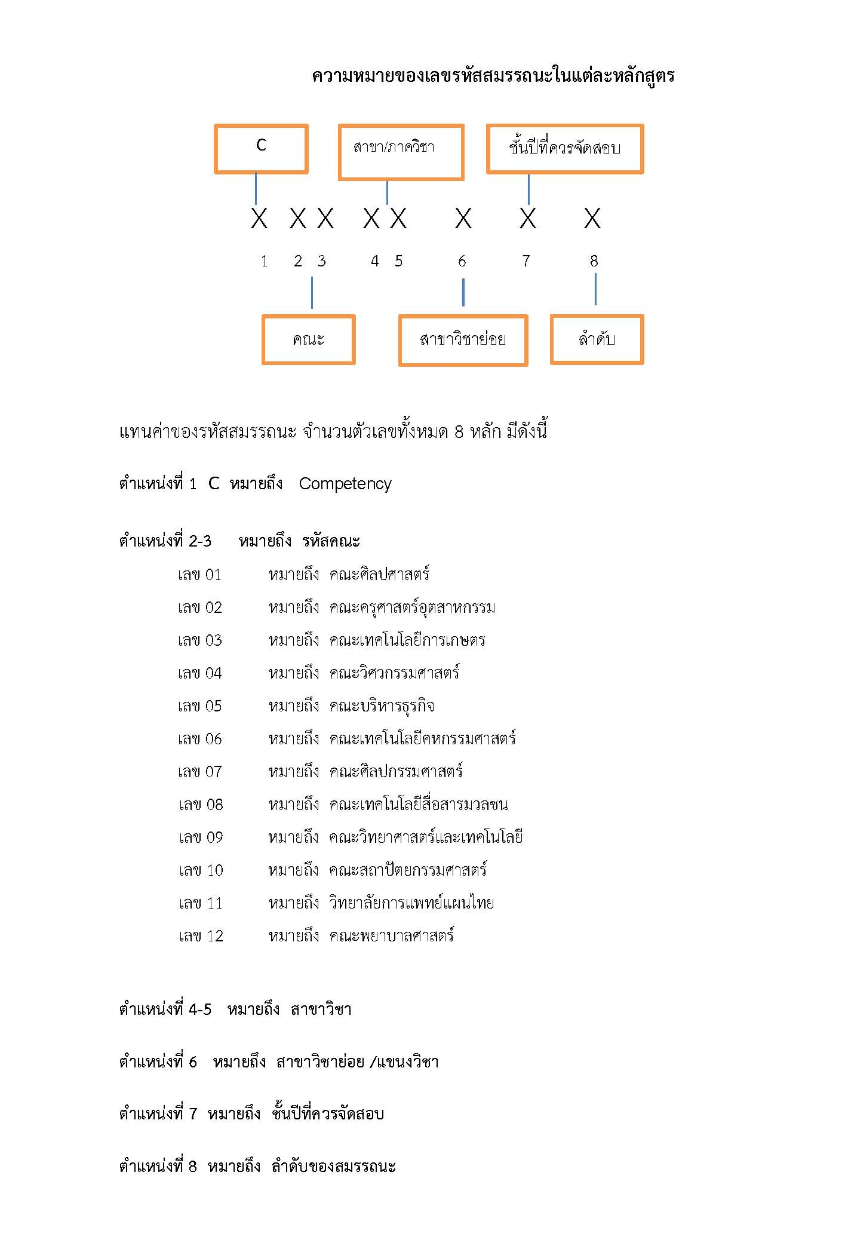

ตารางสมรรถนะหลักสูตร................................................................ สาขาวิชา.........................................................................................
คณะ......................................................................................... มหาวิทยาลัยเทคโนโลยีราชมงคลธัญบุรี

อาชีพ  (จากหมวดที่ 1 ข้อ 8) | ลำดับที่ | รหัสสมรรถนะ | ชื่อสมรรถนะ | รายวิชา | วิธีวัดผลและประเมินผลสมรรถนะ | ภาคการศึกษา/ชั้นปีที่จัดสอบ | หมายเหตุ
 | 1 |  | ระบุทั้งชื่อภาษาไทยและภาษาอังกฤษ | ระบุรหัสรายวิชา ชื่อวิชาภาษาไทย
 | 2
 | 3
 | 4
 | 5
 | 6

